Área: Tecnología e Informática | Grado: 11º | Periodo: 2
Ámbitos conceptuales:
¿Qué es la identidad digital? mi imagen digital, Hackers.
Responsable: Jorge Iván Herrera Cano

Objetivo : Fortalecer los conocimientos ya dados al estudiante en clases anteriores.

Competencias: Cognitiva, social.

Indicadores de logros segundo período: Adquirir habilidades para detectar con facilidad la identidad e imagen digital y los riesgos de las redes sociales.

¿QUÉ ES LA IDENTIDAD DIGITAL?
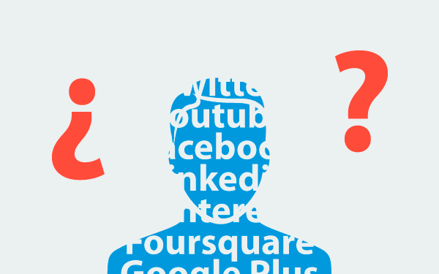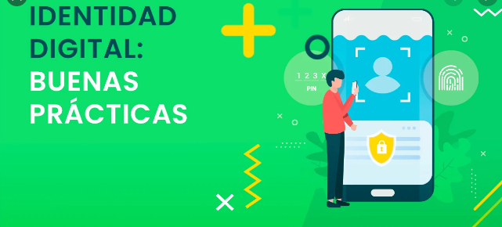
https://www.youtube.com/watch?v=2TferQprZ0g
https://www.youtube.com/watch?v=9NrI3EDd-cQ

La identidad digital es el conjunto de rasgos que caracterizan a un individuo en un entorno tecnológico.
Mientras la identidad personal (en el mundo físico) es la percepción que una persona tiene sobre sí misma, la identidad digital (en el mundo online) se puede crear y definir desde cero, proyectando lo que quiera que otras personas perciban y creando una imagen digital de sí misma.
Aunque pueda parecer tentador generar una identidad paralela para el mundo online, es importante que la identidad de una persona en el mundo online (identidad digital) sea un reflejo de su identidad personal real.

MI IMAGEN DIGITAL
https://www.youtube.com/watch?v=rNmXiYY9iHA
https://www.youtube.com/watch?v=fm5ZSDDlB4s

Tu imagen digital es cómo te retratas en la red.
Son muchas cosas las que pueden definir tu imagen digital:
- El tono y tipo de lenguaje
- Los canales de comunicación


- El diseño
- Los colores
- Las fotografías
- La periodicidad de tus publicaciones
- La comunidad que te rodea

MI IMAGEN DIGITAL:
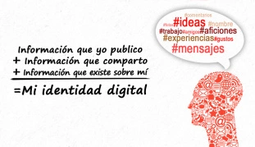
Siempre debes procurar controlar los contenidos que generas y públicas, cuidando cómo te retrata eso en el mundo digital. Pero ante todo ¡sé tú mismo/a!
PRIVACIDAD EN LA RED:
El espacio personal en el mundo digital es, como bien indica la palabra, personal.
Similar a cuidar tu casa, cerrándola con llave, en la red es importante protegerte de intrusos y personas ajenas.
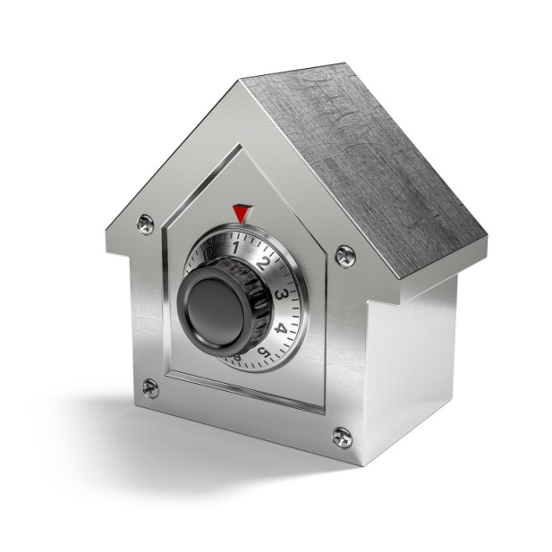
Tus contraseñas impedirán que cualquier persona pueda entrar a tu casa. Son las llaves que resguarda tu privacidad en la red.
TIPOS DE INFORMACIÓN:
PUBLICA SENSIBLE CONFIDENCIAL
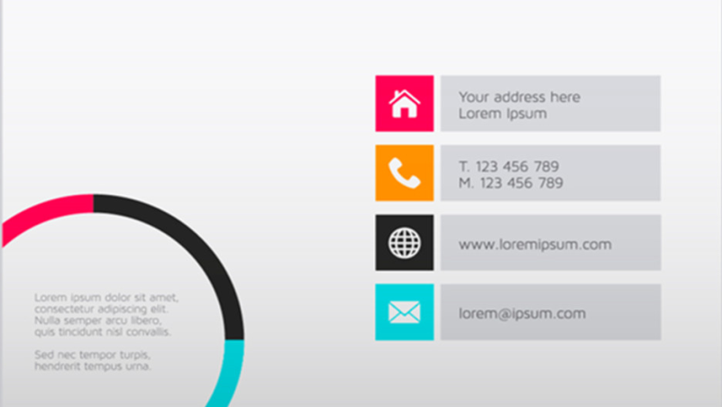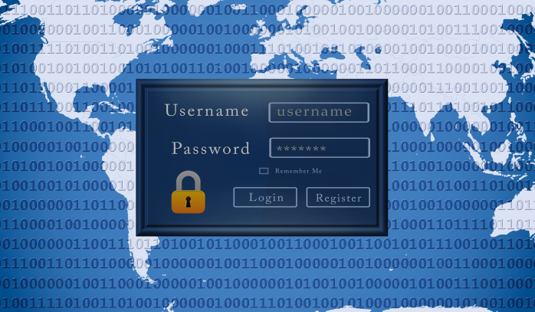

INFORMACIÓN PÚBLICA:
Información pública es toda información que se encuentre en dominio público (pertenece a las instituciones públicas).
- La información pública está disponible para todos/as.
- La Ley de Acceso a la Información Pública (LAIP), es la que establece el derecho de acceso a este tipo de información.
Ejemplos

Se puede buscar en directorios, archivos o solicitándola a las instituciones públicas:
  - Leyes
  - Información contacto empresas
  - Multas de tráfico
  - Noticias
- Información sensible:
- Información sensible es el nombre que recibe la información personal privada de una persona.
- La información sensible de una persona puede estar publicada en las páginas blancas, academias o instituciones, pero siempre con el consentimiento expreso de su titular.
Ejemplos
No es de carácter público y cada persona decide compartir en confianza. No es recomendable compartirla públicamente:
  - Nombre y Apellido
  - Fecha y lugar de nacimiento
  - Correo electrónico
  - Domicilio
  - Número de teléfono
- Información confidencial:
- Información restringida, es información referente a datos personales confidenciales y datos de acceso a sitios online.
- Nunca se deben publicar datos confidenciales, ya que al compartirlos, comprometemos la información de ahí en adelante. Si se comparte por ejemplo una contraseña, ésta se debe cambiar por otra lo antes posible.
Ejemplos
Es personal y confidencial siempre; no está condicionada o limitada a un plazo o término.
  - Datos bancarios
  - Contraseñas a portales online, redes sociales, correo electrónico, etc.
  - Claves de acceso a servicios financieros.
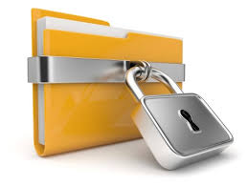
ACTIVIDAD 1
1. ¿Cuál de las siguientes opciones contiene elementos que se consideran información “Confidencial”?
a) Contraseña y Datos de tarjeta

b) Noticias y Datos personales
c) Correo electrónico y Decretos
2. ¿Cuál de las siguientes opciones contiene elementos que se consideran información “Sensible”?
a) Noticias y Decretos
b) Datos personales y Correo electrónico
c) Contraseña y Datos de tarjeta
3. ¿Cuál de las siguientes opciones contiene elementos que se consideran información “Pública”?
a) Datos personales y Datos de tarjeta
b) Correo electrónico y contraseña
c) Decretos y Noticias

¿QUÉ SON LOS HACKERS?
https://www.youtube.com/watch?v=qxa8zvRdpC4
https://www.youtube.com/watch?v=IHzVfwfvfRs
Los hackers son personas que utilizan sus conocimientos avanzados de informática, para acceder a sitios online cuyo acceso está prohibido para el público general. También se les conoce como piratas informáticos.
¿Sabías que...?
El término “Hacker” surgió de una comunidad de entusiastas programadores/as y diseñadores/as de sistemas, en los años sesenta, alrededor del Instituto Tecnológico de Massachusetts (MIT). Los integrantes pertenecían al “Tech Model Railroad Club (TMRC)”, y se hacían llamar “Hackers”.
¿QUÉ BUSCAN LOS HACKERS?
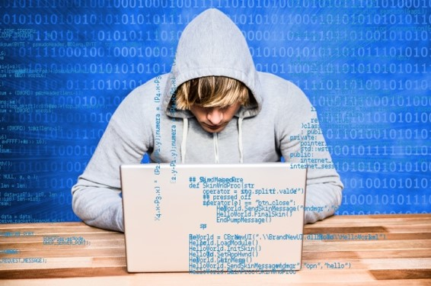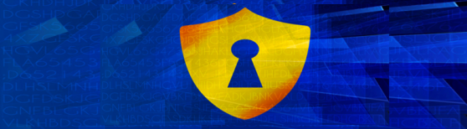
¿CÓMO ATACAN LOS HACKERS?
Los hackers atacan de forma sigilosa y con alto nivel de conocimiento acerca de su víctima.
Investigan a sus víctimas antes de atacar, de forma que cuando atacan, es con alta probabilidad de éxito.
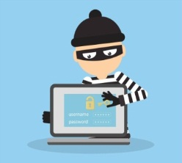

¿QUÉ ES EL PHISHING?
https://www.youtube.com/watch?v=3jJVlsHlzW0
https://www.youtube.com/watch?v=UtGZqltfBEs
El Phishing es uno de los métodos más utilizados por delincuentes cibernéticos para estafar y obtener información confidencial de forma fraudulenta como puede ser una contraseña, información detallada sobre tarjetas de crédito u otra información bancaria de la víctima.
"Phishing” hace referencia al término “Fishing” en inglés, que significa “pescar”. Los hacker “pescan” en la red, a ver quién cae en su trampa y les proporciona la información.
¿QUÉ ES EL PHISHING POR ENLACE?
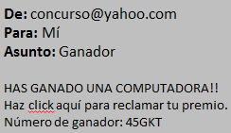
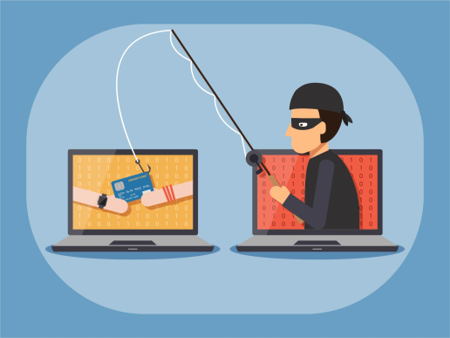
Lo que sucede después…
Los hackers envían un email para que caigas en su trampa al pinchar en un enlace o al abrir un archivo adjunto.

¿QUÉ ES EL PHISHING POR FRAUDE MASIVO?

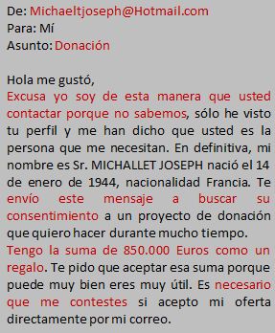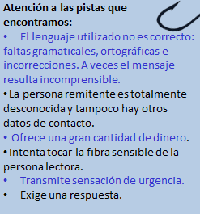
¿QUÉ ES EL PHISHING POR LLAMADA?
Es una modalidad de phishing en la que la víctima recibe una llamada telefónica en la que el emisor suplanta a una entidad privada o pública para obtener sus datos privados.
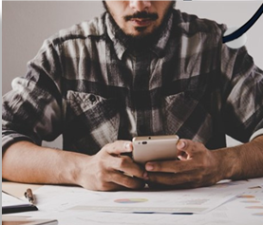

CONSEJOS DE SEGURIDAD PARA TENER EN CUENTA
AL RELLENAR UN FORMULARIO.
Rellena solamente los campos que sean obligatorios, normalmente marcados con un asterisco (*), y lee detenidamente las condiciones antes de aceptarlas.
AL ABRIR UN CORREO ELECTRÓNICO Y ARCHIVOS ADJUNTOS.
Si no lo conoces, ¡no lo abras!
Descarta correos electrónicos de direcciones desconocidas con enlaces extraños a otras páginas web o con archivos adjuntos terminados en .pps, .zip, .exe, … Todos ellos pueden contener virus y programas maliciosos. Te recomendamos realizar con frecuencia un análisis de tu correo electrónico a través de un buen programa antivirus.
AL NAVEGAR POR INTERNET.
Menor exposición, menor riesgo.
No dejes encendida tu computadora si no las estas utilizando. Evita tener tu computadora conectada a internet si lo que haces no lo necesita (juegos, diseño, escritura, etc.) Igualmente, si te vas a ir a dormir o si directamente vas a estar ausente, desconéctalo. Simple, pero 100% efectivo.

AL DESCARGAR APLICACIONES GRATUITAS.
¡¡Cuidado!! CanciónMuyLinda.exe no es un archivo de audio (MP3).
Ante estas situaciones, es bueno que tengas como referencia alguna página web gratuita que te ayude a detectar webs maliciosas a las que no debes entrar. Hay muchas, por ejemplo: AVG Online Scanner (http://www.avgthreatlabs.com).
AL USAR CONEXIONES DE WI-FI PÚBLICAS.
Comparte la conexión, pero no los datos.
Es habitual tener que realizar movimientos bancarios desde el móvil, y conectarnos a una Wi-Fi abierta de una cafetería, estación, hotel, etc. En esos casos, no hay nada más seguro que usar los datos de tu móvil, en caso que no los tengas, intenta usar una Wi-Fi propia o de máxima confianza (amistades/familiares, organismos públicos, etc.)

ACTIVIDAD 2
4) ¿Cuáles son las amenazas más grandes que se ven con el PHISHING?
5) ¿Cuáles son los principales de ataque detectados con el PHISHING?
6) ¿Qué controles deberíamos implementar basándonos en los ataques actuales?
7) ¿Por qué necesitamos protección contra el phishing si no tenemos ese problema?

FECHA DE ENTREGA: VIERNES 21 DE AGOSTO

Enviar a: fyatecnologia2020@gmail.com

Página WEB para buscar los talleres.

https://talleres-fe-y-alegria.webnode.com.co

